МИНИСТЕРСТВО НАУКИ И ВЫСШЕГО ОБРАЗОВАНИЯ РОССИЙСКОЙ ФЕДЕРАЦИИ
ФЕДЕРАЛЬНОЕ ГОСУДАРСТВЕННОЕ БЮДЖЕТНОЕ
ОБРАЗОВАТЕЛЬНОЕ УЧРЕЖДЕНИЕ ВЫСШЕГО ОБРАЗОВАНИЯ
«ДОНСКОЙ ГОСУДАРСТВЕННЫЙ ТЕХНИЧЕСКИЙ УНИВЕРСИТЕТ» (ДГТУ)

Факультет «Информатика и вычислительная техника»
Кафедра «Кибербезопасность информационных систем»

Лабораторная работа № 12
на тему «Интерфейсы и потоки выполнения (Threads)в ЯП Java, Kotlin и JavaScript. Главный и дочерние потоки. Сравнение возможностей языков в области интерфейсов и потоков выполнения, достоинства и недостатки.»

Выполнил: студент группы ВКБ41
Якушевский Сергей
Савин Александр
Пересада Никита
Сац Никита
(Фамилия, имя, отчество)
Проверил:
Черкесова Лариса Владимировна
(Фамилия, имя, отчество)

Цель работы: рассмотреть и изучить принципы использования подхода многопоточного программирования на различных кроссплатформенных языках; закрепить знания об абстракции как одной из основ объектно-ориентированного программирования на примере интерфейсов.

Проблемы множественного наследования классов в языках программирования Java, Kotlin и JavaScript. Ромбовидное наследование. Примеры и скриншоты.
Множественное наследование классов может вызывать ромбовидную проблему (diamond problem). Это происходит, когда класс наследует от двух классов, которые в свою очередь наследуют от одного общего предка. Возникает неоднозначность, какую реализацию использовать.
Java:
Java не поддерживает множественное наследование классов, но допускает множественное наследование интерфейсов. С Java 8 интерфейсы могут содержать методы с реализацией (`default`). Если возникает конфликт между методами из разных интерфейсов, компилятору нужно явно указать, какую реализацию использовать.

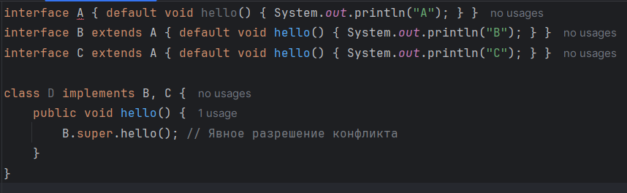
Kotlin:
Kotlin также не поддерживает множественное наследование классов, но позволяет реализовывать несколько интерфейсов с реализациями. При конфликте необходимо явно указать, какую реализацию использовать через `super<Интерфейс>`.

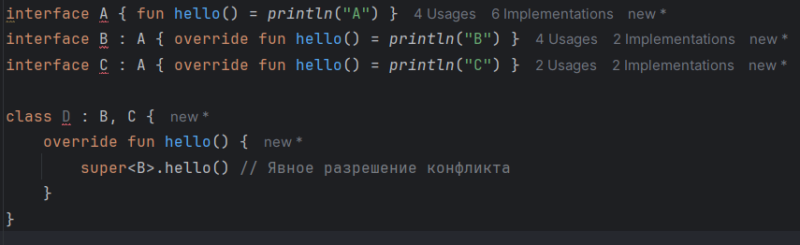
JavaScript
JavaScript использует прототипное наследование и не поддерживает множественное наследование напрямую. Однако множественное поведение можно имитировать через mixin-функции. Это может привести к конфликтам, которые программист должен обрабатывать вручную.
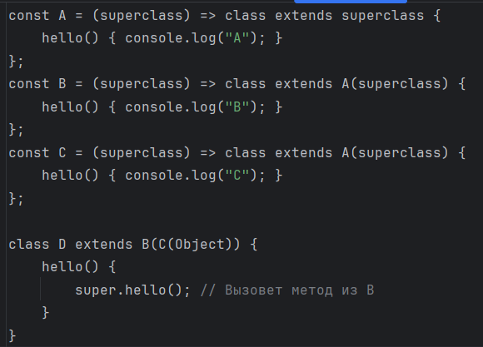
Таким образом, Java и Kotlin решают проблему множественного наследования через интерфейсы и требуют явного разрешения конфликтов. JavaScript не имеет встроенной поддержки классового множественного наследования и использует динамическую природу языка для имитации нужной структуры, что может быть менее безопасным и более запутанным.

Множественное наследование, с помощью интерфейсов в Java, Kotlin и JavaScript. Применение интерфейсов для написания полиморфного кода. Примеры и скриншоты.
Множественное наследование через интерфейсы позволяет классам реализовывать несколько независимых поведений без проблем, связанных с наследованием состояния. Интерфейсы часто применяются для создания полиморфного кода — кода, который работает с объектами через общий тип, не зная их конкретной реализации.
Java
Java поддерживает множественное наследование только на уровне интерфейсов. Интерфейс может содержать абстрактные методы и методы с реализацией (`default`). Один класс может реализовать несколько интерфейсов.
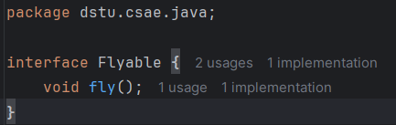
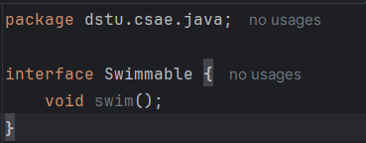
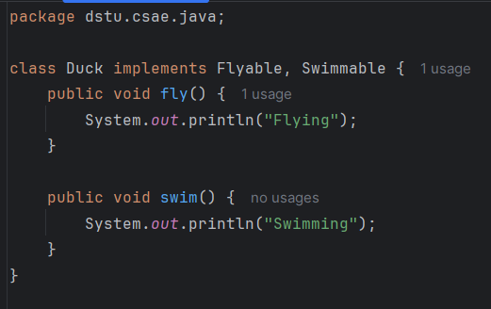
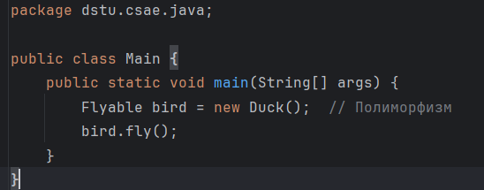
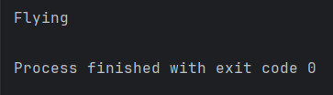

Kotlin
Kotlin также поддерживает множественное наследование интерфейсов. Интерфейсы могут содержать как сигнатуры методов, так и их реализации. Классы могут реализовывать несколько интерфейсов, разрешая возможные конфликты вручную.
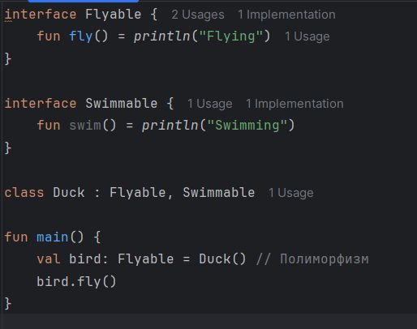
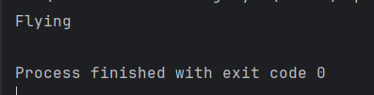
JavaScript
JavaScript не поддерживает интерфейсы напрямую, но можно использовать соглашения (duck typing) или применять mixins для имитации интерфейсного поведения. Полиморфизм реализуется через динамическую типизацию — важно лишь, чтобы объект имел нужный метод.
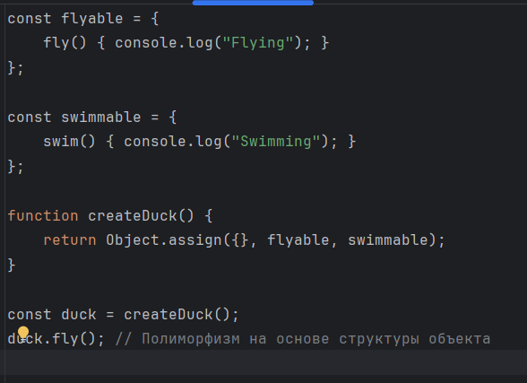```
Таким образом, Java и Kotlin формально реализуют множественное наследование через интерфейсы с возможностью полиморфизма, а JavaScript достигает того же эффекта через динамическое поведение и смешивание объектов.

Интерфейсы как разновидность абстрактных классов в Java, Kotlin и JavaScript. Вызов с помощью интерфейса продекларированных методов. Отличие интерфейсов от классов. Примеры их реализации, скриншоты в Java, Kotlin и JavaScript.
Интерфейсы описывают набор действий, которые должен реализовать класс. Они похожи на абстрактные классы тем, что не могут быть инстанцированы напрямую и могут содержать абстрактные методы. Однако в отличие от абстрактных классов, интерфейсы не могут содержать состояние (в классическом понимании), не имеют конструкторов и поддерживают множественное наследование.
Интерфейсы удобно использовать для задания поведения игровых объектов (например, атакующих или исцеляющих персонажей) вне зависимости от их конкретного класса.
Java

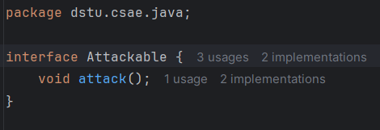
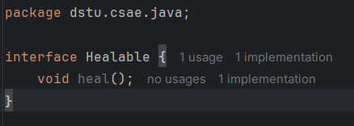
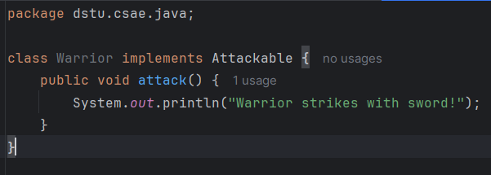
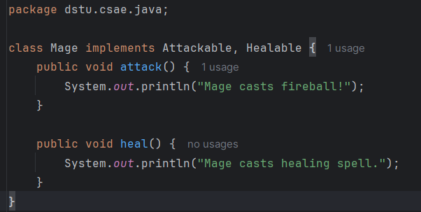
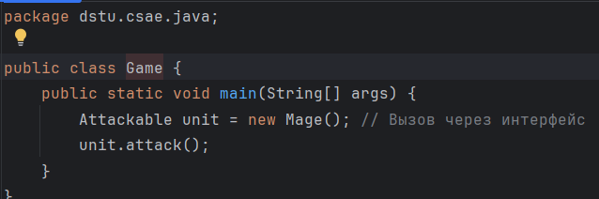
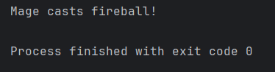
Абстрактный класс в Java может хранить общие поля (например, имя, здоровье) и методы по умолчанию, чего не может интерфейс.

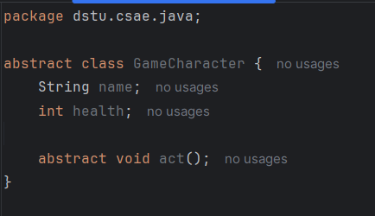
Kotlin
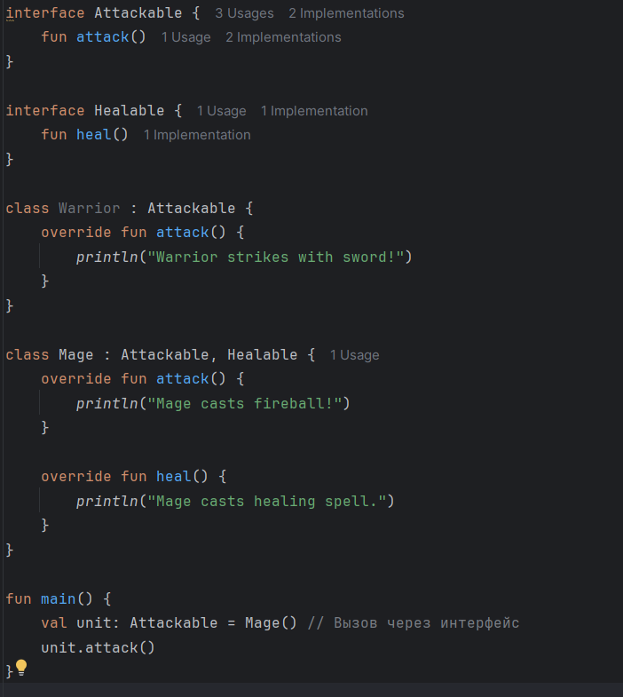```

Абстрактные классы в Kotlin могут содержать состояние и конструктор:

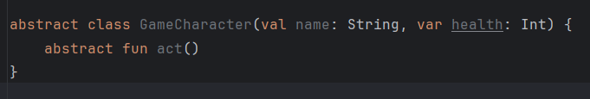
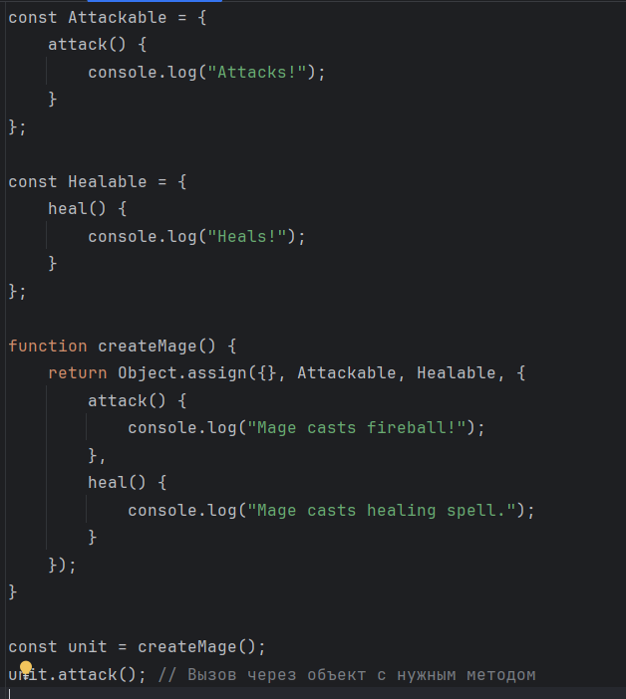
В JavaScript интерфейсы имитируются через соглашения: объект должен реализовать нужные методы. Абстрактные классы можно реализовать через проверку в конструкторе:
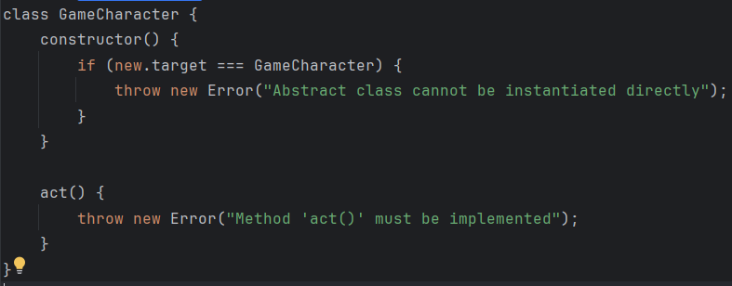
Таким образом, в Java и Kotlin интерфейсы — это легковесные абстракции поведения без состояния, удобные для задания ролей (например, атакующих или лечащих персонажей). В JavaScript подобная архитектура достигается через объекты и соглашения. Абстрактные классы же используются, когда нужно общее состояние и базовая реализация.

Проблемы наследования интерфейсов в Java, Kotlin и JavaScript. Совпадающие сигнатуры, как устранить проблему. Примеры работы с интерфейсами, скриншоты.
При наследовании интерфейсов в разных языках могут возникать проблемы, если два интерфейса содержат методы с одинаковыми сигнатурами. В этом случае необходимо явно указать, какой метод должен быть использован, чтобы устранить неоднозначность.
Java
В Java интерфейсы могут наследовать другие интерфейсы. Проблема возникает, если два интерфейса имеют методы с одинаковыми сигнатурами. Для разрешения конфликта нужно использовать ключевое слово `super` в реализации метода, чтобы указать, какую реализацию использовать.
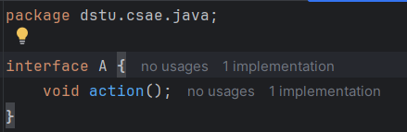
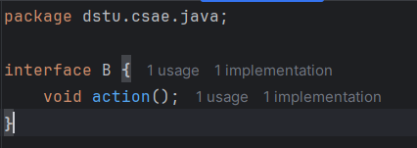
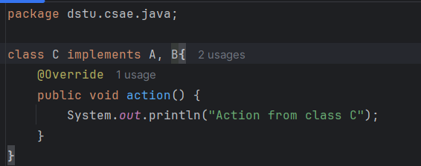
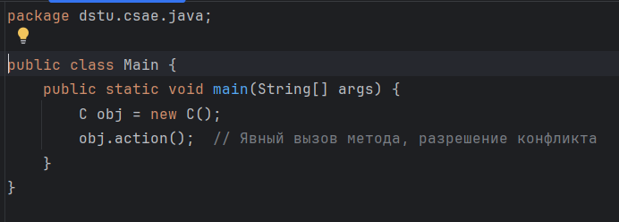
Если бы оба интерфейса предоставляли реализацию метода (через `default`), то нужно было бы использовать `super` для явного указания источника реализации:

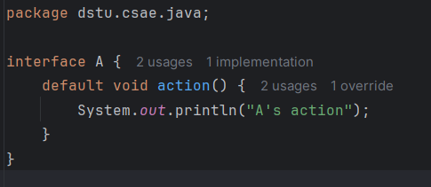
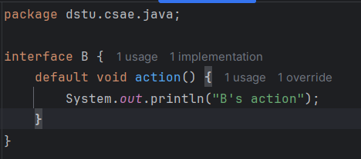
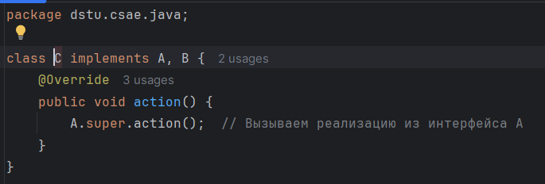
Kotlin
В Kotlin интерфейсы могут также содержать реализации методов. Если два интерфейса имеют одинаковую сигнатуру, то необходимо явно указать, какой метод нужно использовать.
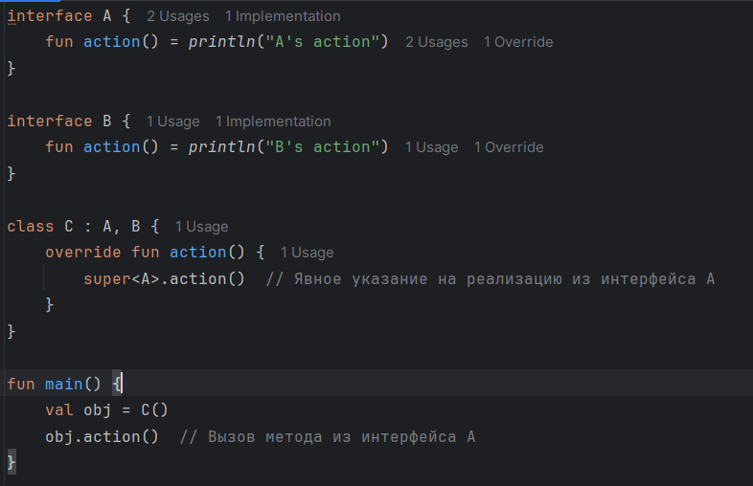
JavaScript
В JavaScript нет встроенной поддержки интерфейсов, но аналогичное поведение можно реализовать с помощью объектов и mixins. Проблема с совпадающими методами в JavaScript решается с помощью явного указания, какой метод из смешиваемых объектов должен быть использован.
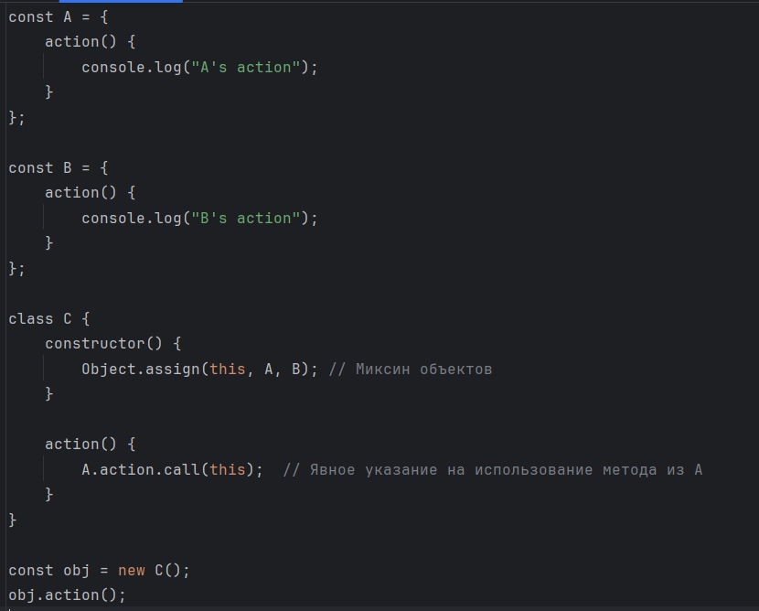
Таким образом, Java и Kotlin предоставляют механизмы для явного разрешения конфликта методов, используя `super`, в то время как в JavaScript такой конфликт решается вручную через смешивание объектов и явный вызов нужного метода.

Композиция, как альтернатива множественному наследованию в языках ООП Java, Kotlin и JavaScript. Примеры реализации, и скриншоты результатов.
Композиция — это принцип, при котором объекты создаются с использованием других объектов для реализации требуемой функциональности, вместо того чтобы наследовать поведение от нескольких классов. Это альтернатива множественному наследованию, которая помогает избежать сложностей, связанных с ромбовидным наследованием и конфликтами в методах. Композиция часто используется для увеличения гибкости кода и уменьшения связности между компонентами.
Java
В Java композиция часто реализуется через вложенные объекты (часто называемые компонентами) или делегирование. Вместо наследования от нескольких классов, класс включает в себя объекты других классов и делегирует им часть работы.
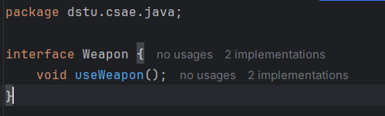
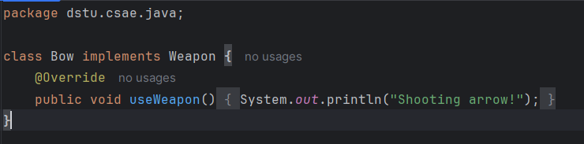
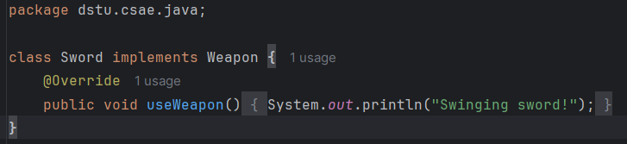
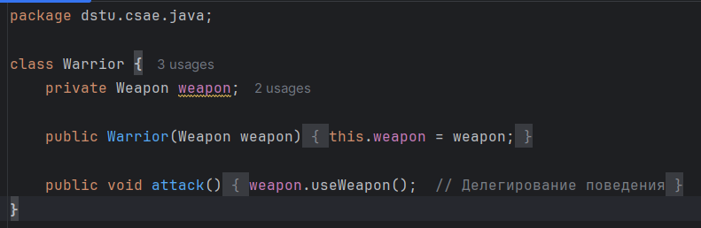
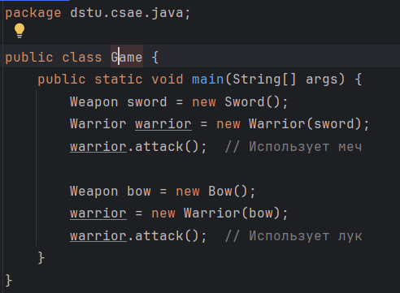
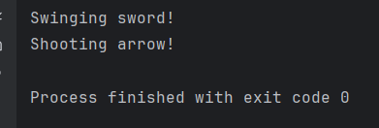
Kotlin
В Kotlin композиция работает аналогично Java. Использование зависимостей через конструкторы позволяет легко изменять поведение объекта без необходимости наследования.
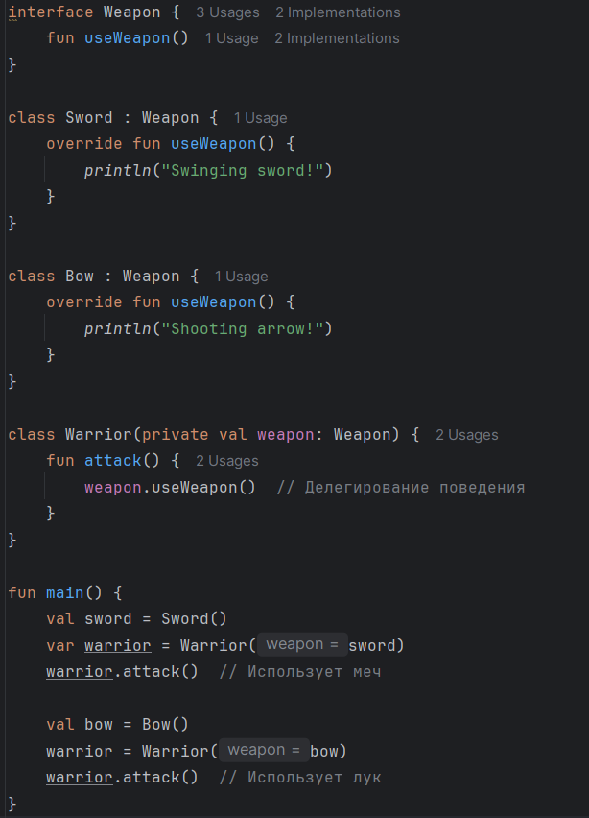
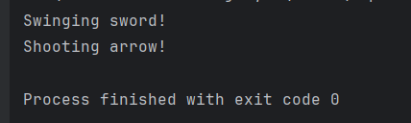
JavaScript

В JavaScript композиция реализуется через объекты и делегирование методов. Вместо наследования, объект может содержать другие объекты, каждый из которых отвечает за часть функциональности.
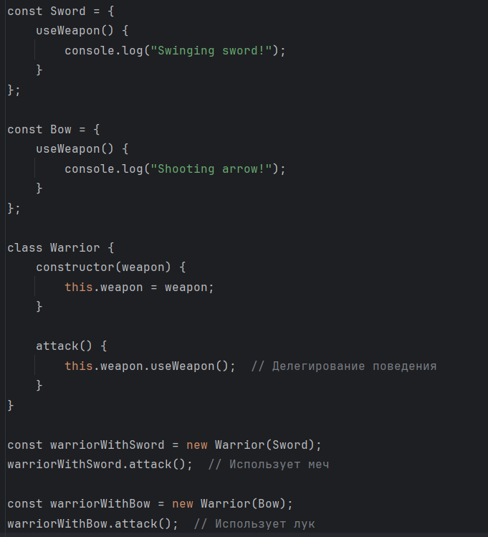
Преимущества композиции
1. Избежание ромбовидного наследования: Композиция позволяет избежать проблем, связанных с множественным наследованием, таких как конфликтующие методы.
2. Гибкость: Легко менять поведение объектов, подменяя компоненты (например, оружие) без изменения основной логики.
3. Поддержка принципа "слабой связи" (loose coupling): Каждый компонент может быть изменён и тестирован независимо от других.
Таким образом, композиция в Java, Kotlin и JavaScript используется для создания гибких и легко расширяемых систем, где объект включает в себя другие объекты для реализации требуемой функциональности.

Достоинства и недостатки применения интерфейсов и композиций в Java, Kotlin и JavaScript. Примеры и скриншоты, их сравнение, выявление проблем.
Интерфейсы и композиция являются важными концепциями в объектно-ориентированном программировании, каждое из которых имеет свои преимущества и недостатки. Рассмотрим их достоинства и недостатки с примерами на Java, Kotlin и JavaScript.
Интерфейсы
Достоинства интерфейсов:
- Абстракция и гибкость: Интерфейсы позволяют задавать контракт, который может быть реализован разными классами. Это способствует лучшему разделению кода.
- Полиморфизм: Использование интерфейсов позволяет создавать полиморфный код, который работает с объектами через общие типы.
- Множественное наследование: В Java и Kotlin интерфейсы поддерживают множественное наследование (классы могут реализовывать несколько интерфейсов), что позволяет комбинировать различные поведения.
Недостатки интерфейсов:
- Отсутствие состояния: Интерфейсы не могут содержать состояния (переменные экземпляра), что ограничивает их использование в некоторых ситуациях.
- Повторная реализация: Каждый класс должен реализовывать все методы интерфейса, что может привести к дублированию кода, если несколько классов реализуют один и тот же интерфейс.
Пример использования интерфейсов (Java):
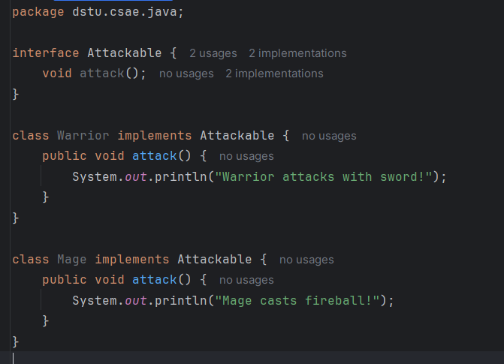
Композиция
Достоинства композиции:
- Гибкость и переиспользуемость: Композиция позволяет создать объекты с разными функциональностями, комбинируя компоненты. Это делает код более гибким и модульным.
- Меньшая зависимость: Композиция способствует слабой связанности, потому что компоненты могут изменяться без влияния на другие части программы.
- Упрощение тестирования: Легко тестировать отдельные компоненты без необходимости менять всю систему.
Недостатки композиции:
- Сложность: Для реализации композиции может понадобиться больше кода, поскольку объекты нужно составлять из компонентов вручную.
- Оверхед: При сложных системах может возникнуть необходимость в дополнительной логике для управления состоянием и взаимодействием компонентов.
Пример использования композиции (Java):
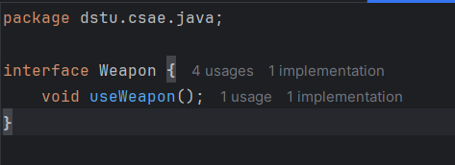
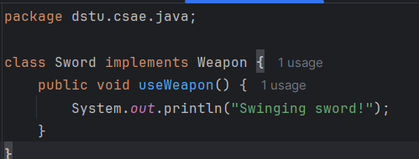
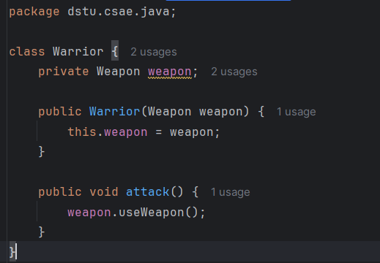
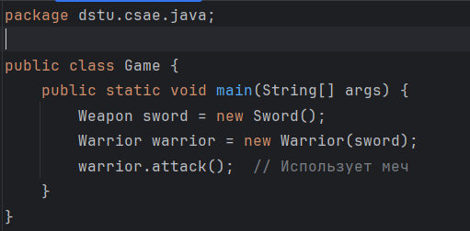
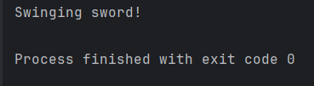
Применение интерфейсов и композиции в Kotlin и JavaScript
Kotlin:
В Kotlin интерфейсы работают аналогично Java, но могут содержать реализации методов. Композиция также популярна, и обычно реализуется через инъекцию зависимостей.
Интерфейсы в Kotlin:
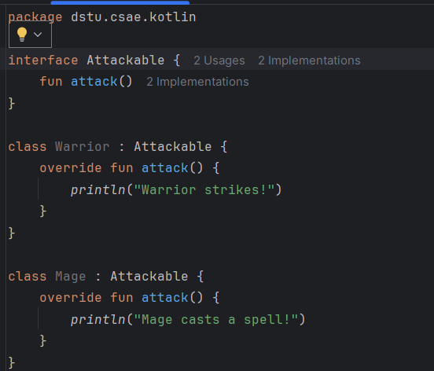
Композиция в Kotlin:
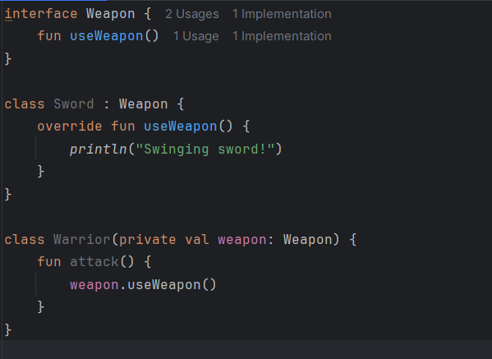
JavaScript:
В JavaScript нет строгой поддержки интерфейсов, но можно имитировать их через объекты. Композиция широко используется через миксины и объектное делегирование.
Интерфейсы в JavaScript (имитация):
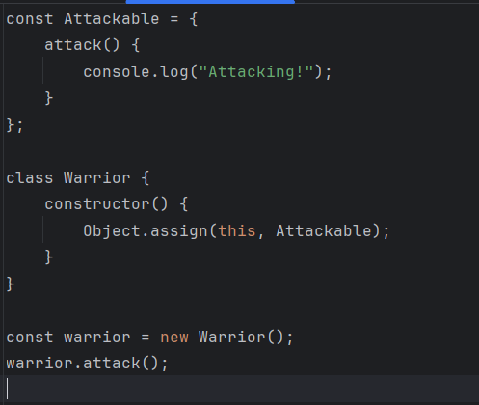
Композиция в JavaScript:
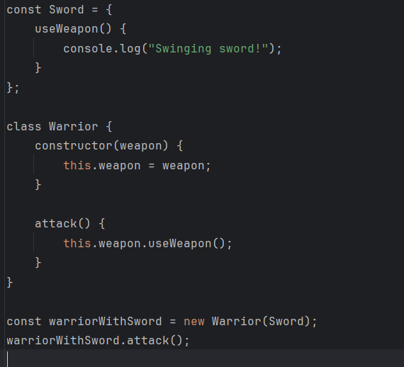
Сравнение: Интерфейсы vs Композиция
- Гибкость:
  - Интерфейсы дают возможность реализовать контракт, но могут требовать явной реализации методов в каждом классе.
  - Композиция позволяет комбинировать поведение, не дублируя код, и предоставляет больше гибкости в изменении поведения объектов без изменения их классов.
- Использование состояния:
  - Интерфейсы не могут хранить состояние, что ограничивает их применение в некоторых случаях.
  - Композиция позволяет хранить состояние и более гибко управлять поведением объектов.
- Модулярность и тестируемость:
  - Интерфейсы облегчают создание полиморфных систем, где код может работать с любыми объектами, реализующими интерфейсы.
  - Композиция позволяет строить более модулярные системы, где компоненты можно заменять, тестировать и изменять независимо.
Заключение:
Интерфейсы полезны, когда необходимо обеспечить совместимость различных классов через общий контракт, но могут приводить к дублированию кода. Композиция же позволяет более гибко управлять поведением объектов, избегая проблем множественного наследования, но может быть сложнее в реализации. Выбор между интерфейсами и композицией зависит от задач и требований конкретного проекта.

Потоки выполнения в языках программирования Java, Kotlin и JavaScript. Главный и дочерние потоки. Класс Thread. Преимущества и недостатки. Примеры и скриншоты.
Потоки выполнения — это механизмы для выполнения параллельных задач в программе. В многозадачных системах каждый поток представляет собой отдельную единицу выполнения, которая может работать независимо от других потоков. Обычно один поток называется главным (main thread), а все остальные — дочерними (child threads).
Java
В Java потоки реализации многозадачности можно создавать с помощью класса Thread или интерфейса Runnable. Главный поток — это поток, в котором начинается выполнение программы, а дочерние потоки создаются для выполнения параллельных задач.
Класс Thread в Java предоставляет методы для создания и управления потоками. Например, вы можете создать поток, расширив класс Thread или реализовав интерфейс Runnable.
Пример создания потока в Java:
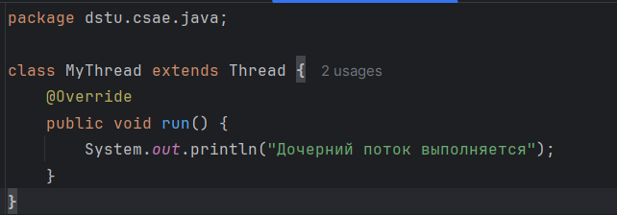
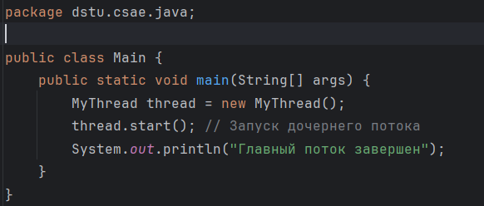
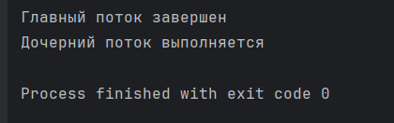
Преимущества:
- Легкость создания потоков с помощью Thread и Runnable.
- Поддержка многозадачности в многопроцессорных системах.
Недостатки:
- Создание потоков может быть дорогим с точки зрения производительности, особенно для малых задач.
- Потоки могут столкнуться с проблемами синхронизации при доступе к разделяемым ресурсам.
Kotlin
В Kotlin создание и работа с потоками аналогична Java, так как Kotlin работает на платформе JVM. Однако, благодаря более высокому уровню абстракции, Kotlin предоставляет удобные средства для работы с асинхронным программированием через корутины, которые проще и эффективнее для большинства задач параллелизма.
Пример создания потока в Kotlin:
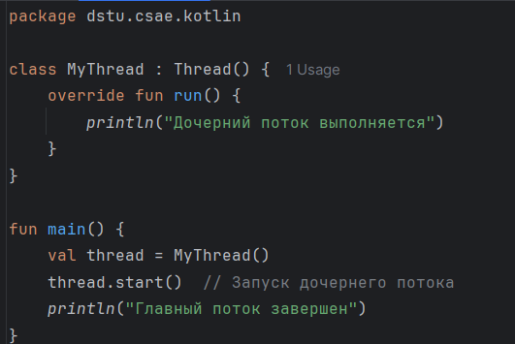
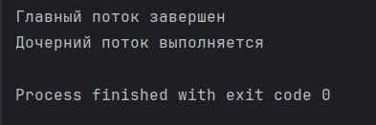
В Kotlin можно использовать корутины для асинхронного выполнения задач:
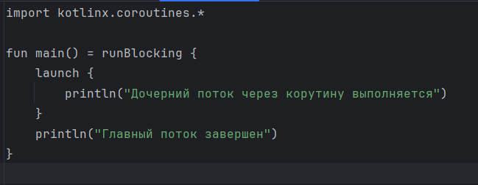
Преимущества:
- Синтаксис корутин позволяет легче работать с параллелизмом и асинхронностью.
- Хорошая интеграция с Java-библиотеками для потоков.
Недостатки:
- Для сложных параллельных операций корутины могут быть не столь эффективны, как низкоуровневые потоки.
- Может быть необходимость использовать специальные библиотеки для многозадачности.
JavaScript
В JavaScript многозадачность осуществляется с помощью веб-воркеров. Потоки в JavaScript основаны на событие-ориентированной модели, где основной поток (главный поток) не блокирует выполнение программы, а дочерние потоки создаются с помощью воркеров.
Пример использования веб-воркера:
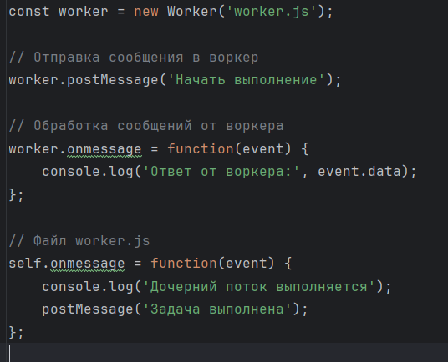
В JavaScript также есть возможность использования асинхронных функций и Promises для выполнения параллельных операций.
Преимущества:
- Веб-воркеры позволяют выполнять задачи параллельно без блокировки основного потока.
- Асинхронное программирование с помощью Promises и async/await делает код более чистым и понятным.
Недостатки:
- Веб-воркеры не могут напрямую изменять DOM, поэтому их часто используют для вычислительных задач.
- Создание и управление воркерами может быть сложным, если задача требует сложного взаимодействия между потоками.
Преимущества и недостатки потоков выполнения
Заключение
Java и Kotlin используют потоки для многозадачности, но Kotlin добавляет возможность работы с корутинами для упрощения асинхронного кода. JavaScript использует веб-воркеры для выполнения задач в фоновом режиме, а также поддерживает асинхронность через Promises и async/await. Все эти подходы имеют свои преимущества и недостатки, и выбор подхода зависит от конкретных требований задачи.

Последовательная и параллельная парадигмы выполнения программ в языках программирования Java, Kotlin и JavaScript. Примеры и скриншоты.
Последовательная парадигма
В последовательной парадигме задачи выполняются одна за другой, в одном потоке. Это простой подход, но он не использует все возможности многозадачности.
Параллельная парадигма
В параллельной парадигме задачи выполняются одновременно, что улучшает производительность, особенно на многозадачных системах.
Java
Java поддерживает как последовательное, так и параллельное выполнение через классы Thread и ExecutorService.
Пример последовательного выполнения:
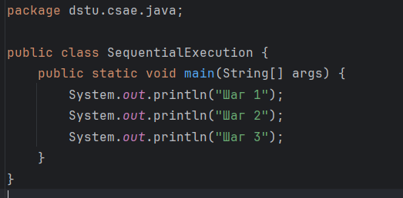
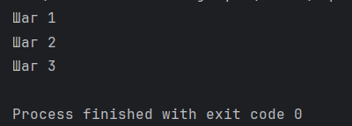
Пример параллельного выполнения:
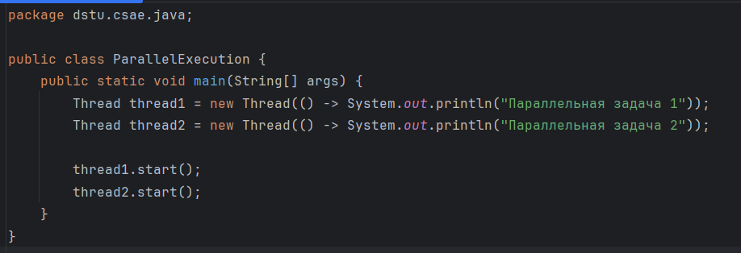
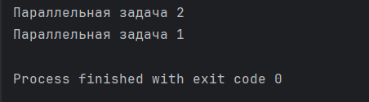
Kotlin
Kotlin также поддерживает как последовательное, так и параллельное выполнение, но с использованием корутин для упрощения асинхронного кода.
Пример последовательного выполнения:
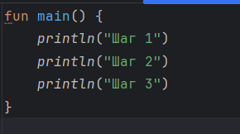
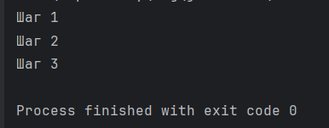
Пример параллельного выполнения с корутинами:
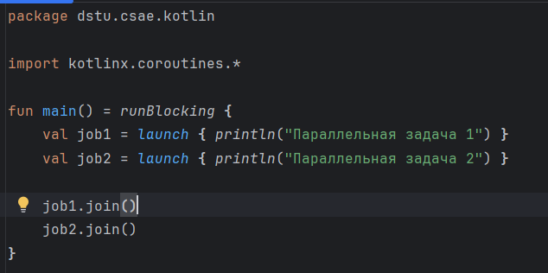
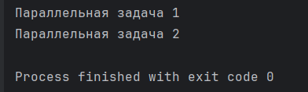
JavaScript
В JavaScript используется асинхронное выполнение с помощью промисов и async/await. Также для параллельного выполнения можно использовать веб-воркеры.
Пример последовательного выполнения:
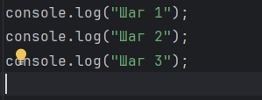
Пример параллельного выполнения с промисами:
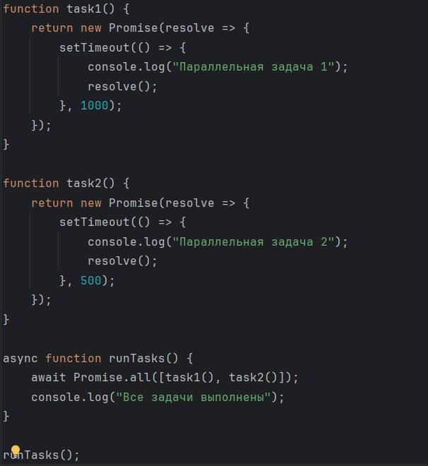
Сравнение парадигм
- Java:
  - Последовательная: Один поток, простота выполнения.
  - Параллельная: Многопоточность через Thread или ExecutorService.
- Kotlin:
  - Последовательная: Поочередное выполнение.
  - Параллельная: Корутины для асинхронного выполнения, упрощение многозадачности.
- JavaScript:
  - Последовательная: Выполнение в одном потоке.
  - Параллельная: Асинхронные задачи с помощью Promise, async/await, веб-воркеры.
Заключение
- Последовательная парадигма проста, но менее эффективна для многозадачных приложений.
- Параллельная парадигма ускоряет выполнение, но требует управления потоками и синхронизации данных.
- В Java и Kotlin для параллельного выполнения используются потоки и корутины, а в JavaScript — асинхронность и веб-воркеры.

Синхронизация потоков по ресурсам и событиям в языках ООП Java, Kotlin и JavaScript. Оператор Synchronize, операции Wait, Notify. Примеры и скриншоты.
Синхронизация потоков необходима для предотвращения конфликтов при одновременном доступе нескольких потоков к общим ресурсам. Она позволяет обеспечить правильную работу программы, когда несколько потоков взаимодействуют с общими данными, предотвращая ошибки, связанные с состоянием гонки.
Java
В Java синхронизация потоков осуществляется с помощью ключевого слова synchronized, а также методов wait(), notify(), notifyAll(). Эти методы используются для управления взаимодействием между потоками, чтобы один поток мог ожидать события, вызванное другим потоком.
Пример с использованием synchronized, wait() и notify():
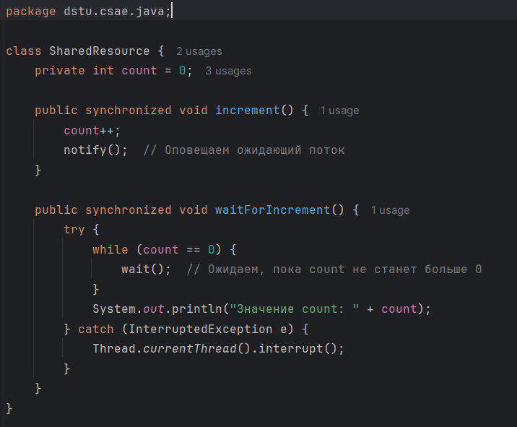
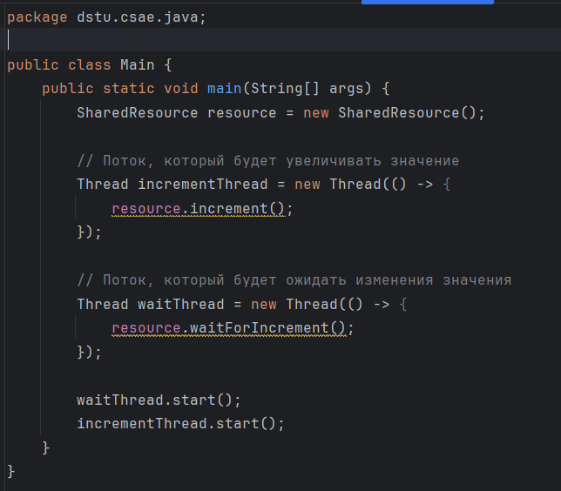
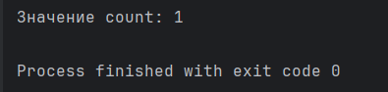
Пояснение:
- synchronized гарантирует, что только один поток может выполнить метод increment() или waitForIncrement() в одно время.
- wait() заставляет поток ожидать, пока другой поток не выполнит notify(), чтобы разблокировать его выполнение.
Kotlin
Kotlin, как и Java, поддерживает синхронизацию с использованием ключевого слова synchronized и методов wait(), notify() в рамках JVM.
Пример синхронизации в Kotlin:
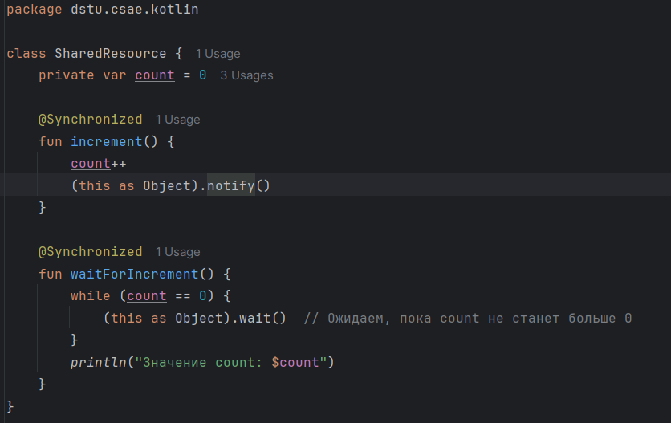

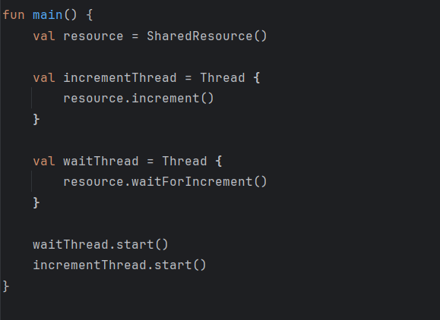
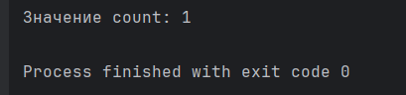
Пояснение:
- В Kotlin синхронизация также реализуется через аннотацию @Synchronized, которая эквивалентна использованию synchronized в Java.
- Взаимодействие потоков осуществляется с помощью методов wait() и notify().
JavaScript
В JavaScript нет явной синхронизации потоков, так как он использует однопоточную модель исполнения, основанную на событие-ориентированной архитектуре. Однако можно использовать веб-воркеры для многозадачности и промисы для асинхронной работы с данными.
Пример синхронизации с использованием Promise:
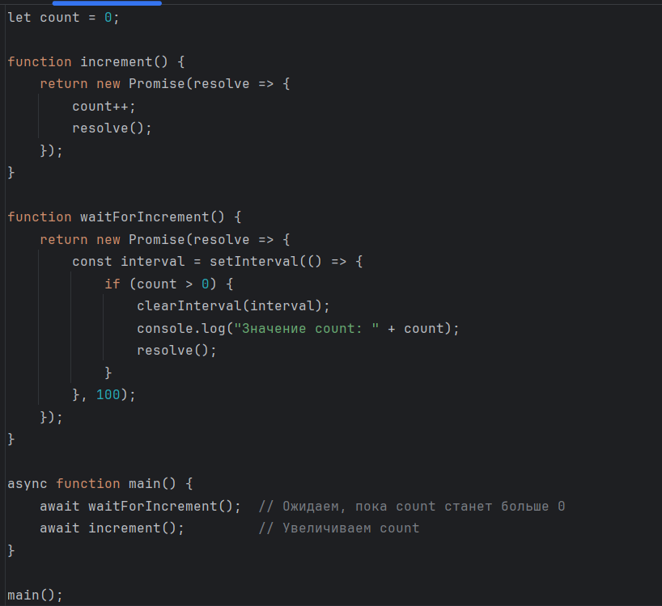
Пояснение:
- В JavaScript синхронизация потока выполняется с использованием промисов. В этом примере waitForIncrement ожидает, пока переменная count станет больше 0, а затем продолжает выполнение.
- Веб-воркеры могли бы быть использованы для выполнения параллельных задач.
Заключение
- Java и Kotlin используют классическую модель синхронизации через synchronized, wait(), и notify() для управления потоками и их взаимодействием. Эти механизмы необходимы для решения проблем с состоянием гонки.
- В JavaScript из-за однопоточной модели для синхронизации задач используется асинхронное программирование с промисами, а для параллельных вычислений — веб-воркеры.
Синхронизация в многозадачных системах имеет ключевое значение для обеспечения безопасности данных и эффективной работы программы, но она требует правильного управления потоками для избегания deadlock и других проблем.

Многопоточная среда и способы её создания в языках Java, Kotlin и JavaScript. Примеры её реализации, скриншоты. Достоинства и недостатки.
Многопоточность позволяет выполнять несколько задач одновременно, что полезно для обработки больших объёмов данных, ускорения работы программ и использования всех ядер процессора. Многопоточные программы могут работать быстрее и более эффективно, чем однопоточные, при условии, что правильно управляются ресурсы и синхронизация.
Java
В Java многопоточность можно реализовать с помощью класса Thread, интерфейса Runnable, а также более высокоуровневых конструкций, таких как ExecutorService.
Пример создания многопоточности в Java с использованием Thread и Runnable:
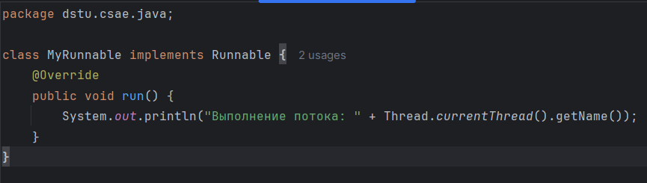
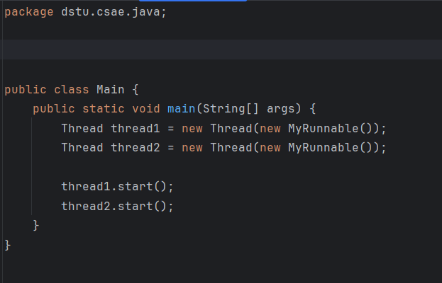
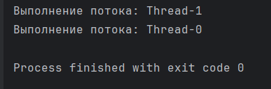
Пояснение:
- Мы создаём два потока, каждый из которых выполняет метод run(), реализованный в интерфейсе Runnable.
- Потоки запускаются с помощью метода start().
Достоинства:
- Полный контроль над потоками через создание объектов Thread и использование синхронизации.
- Использование нескольких ядер процессора для параллельных задач.
Недостатки:
- Нужно вручную управлять потоками, что увеличивает сложность.
- Проблемы синхронизации данных между потоками, которые могут привести к ошибкам, если не применяются соответствующие методы синхронизации.
Kotlin
Kotlin использует те же механизмы многозадачности, что и Java, поскольку работает на JVM. Однако он также поддерживает использование корутин — более лёгкой и удобной альтернативы многопоточности.
Пример многозадачности с использованием корутин в Kotlin:
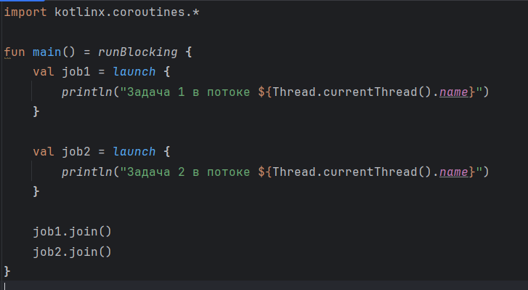
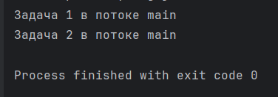
Пояснение:
- В Kotlin корутины позволяют легко запускать асинхронные задачи, которые выполняются параллельно.
- launch запускает новую корутину, которая выполняется параллельно с другими.
Достоинства:
- Корутины проще в использовании по сравнению с потоками, особенно при работе с асинхронным кодом.
- Меньше накладных расходов по сравнению с многопоточностью.
- Лучшая интеграция с многозадачными операциями.
Недостатки:
- Параллельность в корутинах ограничена, и они не могут использовать все возможности многозадачности на уровне процессора.
- Потребность в подключении библиотеки kotlinx.coroutines.
JavaScript
JavaScript использует однопоточную модель с асинхронностью для выполнения параллельных задач, но для настоящей многозадачности можно использовать веб-воркеры. Веб-воркеры позволяют выполнять код в отдельных потоках, не блокируя основной поток.
Пример многозадачности с использованием промисов и async/await:
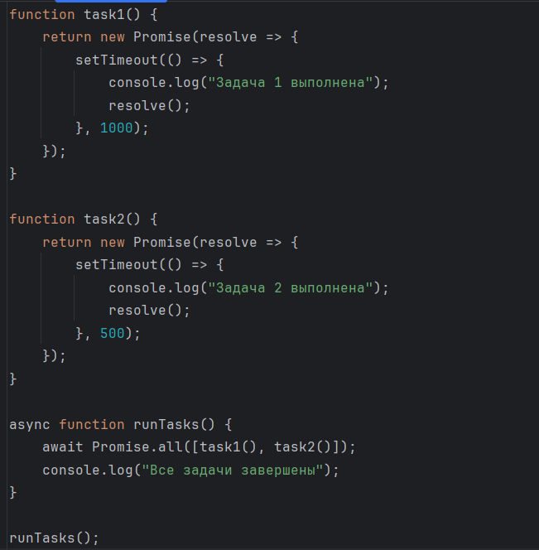
Пояснение:
- Используем промисы для асинхронного выполнения задач. Promise.all запускает обе задачи одновременно, и они выполняются параллельно.
Пример с использованием веб-воркеров:
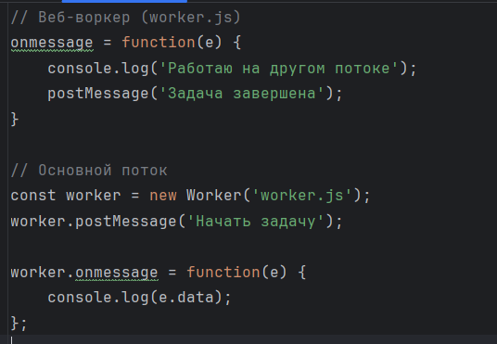
Пояснение:
- Веб-воркеры позволяют запускать код в фоновом потоке, не блокируя основной поток. Мы создаём новый воркер и передаем ему задачи для выполнения.
Достоинства:
- Асинхронность позволяет запускать параллельные задачи, не блокируя UI.
- Веб-воркеры позволяют использовать многозадачность на уровне браузера.
Недостатки:
- Ограниченная поддержка многозадачности по сравнению с многопоточностью в других языках.
- Веб-воркеры требуют дополнительной настройки и не могут напрямую взаимодействовать с DOM.
Заключение
- Java и Kotlin поддерживают традиционную многопоточность, где можно явно создавать и управлять потоками. Kotlin дополнительно предоставляет корутины для упрощения многозадачности.
- JavaScript использует однопоточную модель, но для параллельных задач предоставляет асинхронные функции и веб-воркеры.
- В Java и Kotlin многопоточность требует хорошего управления синхронизацией, в то время как в JavaScript основной акцент сделан на асинхронные операции и веб-воркеры для выполнения параллельных задач.
В любом из этих языков важно понимать, как эффективно управлять многозадачностью, чтобы избежать проблем с производительностью и синхронизацией данных.

Синхронизация, на базе интерфейса Lock в Java, Kotlin и JavaScript. Функции Void Lock(), Void Unlock() и Boolean tryLock(). Примеры синхронизации, скриншоты.
Синхронизация с использованием Lock
Интерфейс Lock предоставляет более гибкие и мощные возможности для синхронизации, чем ключевое слово synchronized в Java. Он позволяет получить эксклюзивный доступ к ресурсу и предоставляет дополнительные функции, такие как tryLock() и unlock(). С помощью этого интерфейса можно избежать блокировок, связанных с состоянием гонки и дедлоками.
Java
В Java интерфейс Lock является частью пакета java.util.concurrent.locks и используется для явного управления синхронизацией между потоками. Это позволяет использовать дополнительные возможности, такие как tryLock(), который пытается захватить блокировку без блокировки потока.
Пример синхронизации с использованием Lock в Java:
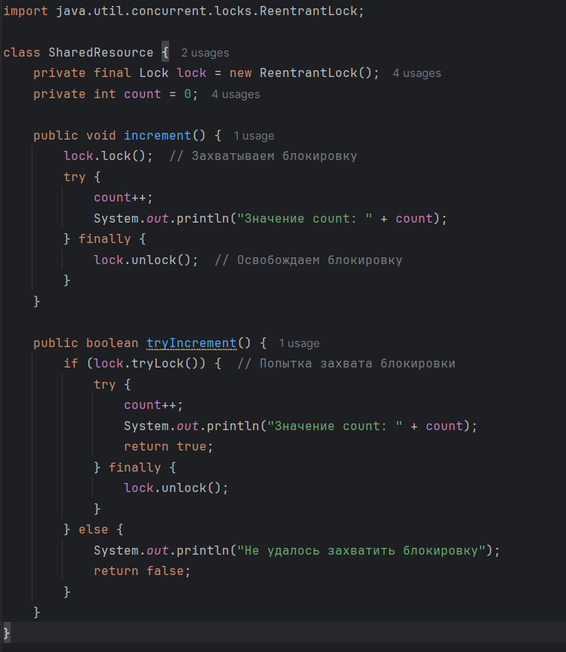
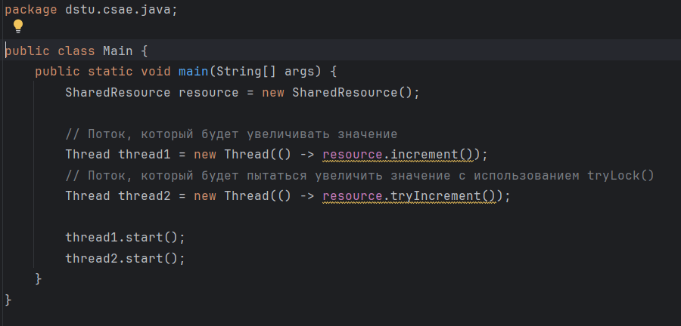
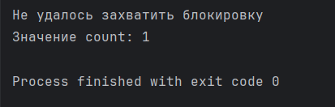
Пояснение:
- lock.lock() — захватывает блокировку.
- lock.unlock() — освобождает блокировку.
- lock.tryLock() — пытается захватить блокировку, не блокируя поток, если блокировка уже захвачена другим потоком.
Достоинства:
- Гибкость управления блокировками.
- Возможность попытки захвата блокировки без блокировки потока.
Недостатки:
- Потребность в явном управлении блокировками, что может привести к ошибкам, если забыть освободить блокировку.
Kotlin
Kotlin работает на JVM и использует тот же интерфейс Lock, что и Java. Синхронизация с помощью ReentrantLock в Kotlin аналогична Java.
Пример синхронизации с использованием Lock в Kotlin:
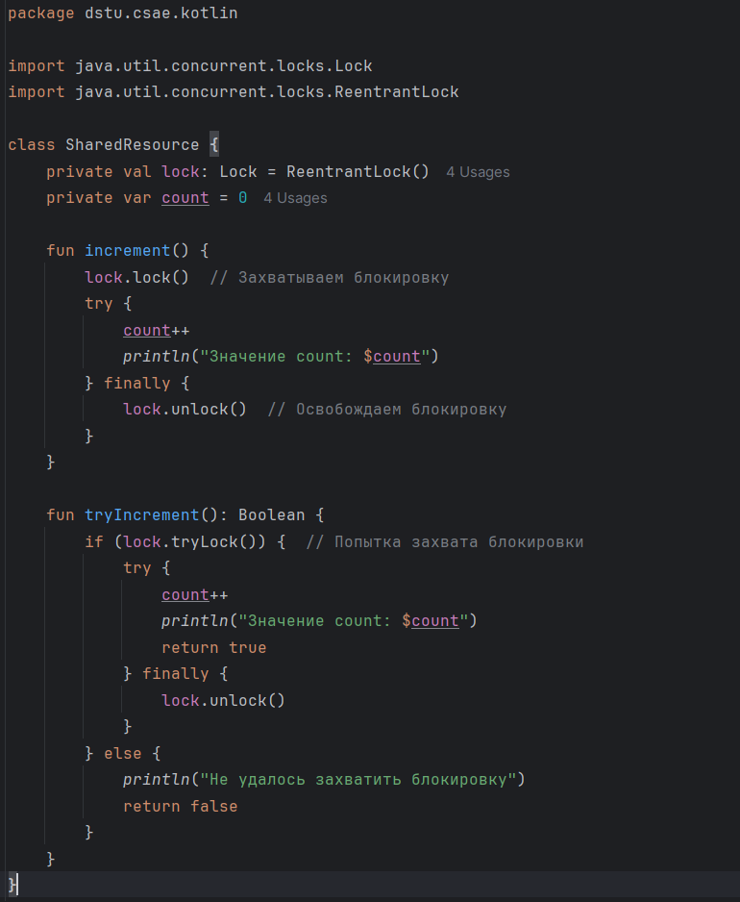
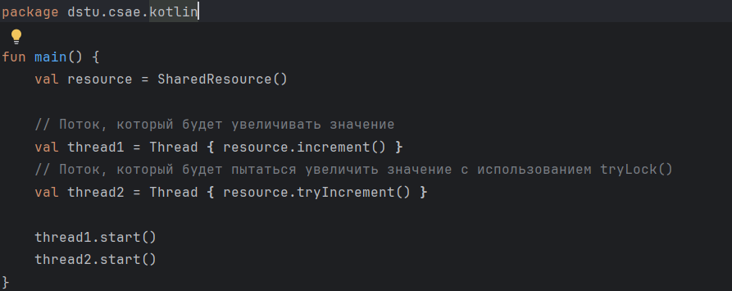
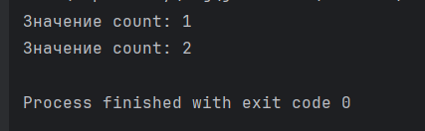
Пояснение:
- В Kotlin синхронизация с использованием ReentrantLock работает точно так же, как и в Java, с использованием методов lock(), unlock(), и tryLock().
Достоинства:
- Простота в использовании и совместимость с Java.
- Поддержка гибкой синхронизации.
Недостатки:
- Точно такие же риски, как и в Java, связанные с неверным управлением блокировками.
JavaScript
JavaScript не поддерживает многопоточность на уровне самого языка, так как использует однопоточную модель исполнения. Однако для выполнения параллельных задач можно использовать веб-воркеры или асинхронные операции. Веб-воркеры не используют явных блокировок, как в многопоточных языках, но можно создавать синхронизацию на уровне сообщений между потоками.
Пример синхронизации с использованием веб-воркеров в JavaScript:
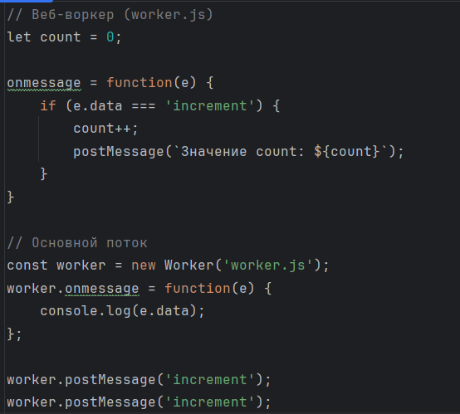
Пояснение:
- В JavaScript блокировки и синхронизация потоков обычно не используются, потому что многозадачность решается через асинхронные операции, промисы и веб-воркеры.
- Веб-воркеры могут обмениваться сообщениями, но не требуют явных блокировок.
Достоинства:
- Простота в использовании.
- Прекрасно подходит для задач, не требующих жёсткой синхронизации данных.
Недостатки:
- Отсутствие встроенной поддержки многопоточности и синхронизации в стандартном коде.
- Управление параллельностью ограничено механизмом сообщений.
Заключение
- Java и Kotlin используют интерфейс Lock с методами lock(), unlock() и tryLock() для более гибкой синхронизации потоков.
  - lock() блокирует доступ к ресурсу.
  - unlock() освобождает блокировку.
  - tryLock() пытается захватить блокировку без блокировки потока, если блокировка уже занята.
- В JavaScript синхронизация не поддерживается напрямую, поскольку язык использует однопоточную модель с асинхронностью и веб-воркерами для параллельного выполнения.
- Java и Kotlin предлагают более гибкие и мощные механизмы синхронизации, но они требуют внимательного контроля за блокировками, чтобы избежать ошибок и дедлоков.
- В JavaScript синхронизация не требуется так часто, но веб-воркеры обеспечивают возможность параллельного выполнения задач.

Достоинства и недостатки синхронизации потоков в Java, Kotlin и JavaScript. Сравнение скриншотов. Проблемы, преимущества и недостатки.
Java
Преимущества:
- Чёткий контроль доступа к ресурсам (synchronized, Lock)
- Мощные инструменты (ReentrantLock, ReadWriteLock)
- Поддержка многопоточности на уровне языка
Недостатки:
- Риск дедлоков
- Потеря производительности из-за блокировок
- Сложность отладки многопоточного кода
Проблемы:
- Гонки данных при неправильной синхронизации
- Зависания при дедлоках
- Избыточная блокировка снижает масштабируемость
Kotlin
Преимущества:
- Использует JVM-механизмы Java
- Корутины позволяют писать безопасный асинхронный код без блокировок
- Упрощает параллелизм
Недостатки:
- Неочевидное поведение при сочетании корутин и потоков
- Нужно тщательно контролировать доступ к общим ресурсам
Проблемы:
- Ошибки из-за смешения потоков и корутин
- Потенциальные гонки данных без изоляции состояний
JavaScript
Преимущества:
- Асинхронность без потоков (через Promise, async/await)
- Однопоточная модель упрощает синхронизацию
- Веб-воркеры для параллельной обработки
Недостатки:
- Отсутствие настоящей многопоточности
- Нет встроенных средств синхронизации между воркерами
Проблемы:
- Трудности в отладке асинхронного кода
- Гонки данных при обмене сообщениями между воркерами
Вывод
- Java — мощный, но требует осторожности и опыта.
- Kotlin — удобен за счёт корутин, но сочетание с потоками требует внимания.
- JavaScript — безопасен по умолчанию благодаря однопоточности, но ограничен в возможностях параллелизма.

Самостоятельное изучение самой свежей научной литературы (научных статей, монографий, учебников 2021 – 2025 годов издания) по теме занятия.

